**ASSIGNMENT -1**

**SMART HOME USING IOT**

Team ID: PNT2022TMID38668

Team Title: Gas leakage monitoring and alerting System

Team member name: Preethi E

Register no: 420419205010

Assigned on: 12.09.2022

Uploaded on:16.09.2022

**SOURCE CODE:**

#include <Servo.h>

int lampadaLuminosidade = 13;

int ledVermelho = 12;

int ledLaranja = 11;

int ledAmarelo = 10;

int ledVerde = 9;

int ledAzul = 8;

int sensorMovimento = 7;

int lampadaMovimento = 6;

int ledVermelhoFumaca = 5;

int ledVerdeFumaca = 4;

int botao = 2;

int sensorLuminosidade = A0;

int sensorTemperatura = A1;

int sensorFumaca = A2;

int leituraSensorLuz;

int leituraSensorTemperatura;

int leituraSensorMovimento;

int leituraSensorFumaca;

Servo servo;

void setup()

{

Serial.begin(9600);

pinMode(sensorLuminosidade, INPUT);

pinMode(sensorTemperatura, INPUT);

pinMode(sensorMovimento, INPUT);

pinMode(sensorFumaca, INPUT);

pinMode(botao, INPUT_PULLUP);

pinMode(lampadaLuminosidade, OUTPUT);

pinMode(lampadaMovimento, OUTPUT);

pinMode(ledVermelho, OUTPUT);

pinMode(ledLaranja, OUTPUT);

pinMode(ledAmarelo, OUTPUT);

pinMode(ledVerde, OUTPUT);

pinMode(ledAzul, OUTPUT);

pinMode(ledVermelhoFumaca, OUTPUT);

pinMode(ledVerdeFumaca, OUTPUT);

servo.attach(3);

servo.write(0);

}

void loop()

{

controleLuminosidade();

controleTemperatura();

controleMovimento();

controleFumaca();

controleServo();

}

void controleLuminosidade(){

if (analogRead(sensorLuminosidade) < 250 )

digitalWrite(lampadaLuminosidade, 1);

else

digitalWrite(lampadaLuminosidade, 0);

delay(1000);

}

void setLedsTemperatura(int azul, int verde, int amarelo, int laranja, int vermelho) {

digitalWrite(ledAzul, azul);

digitalWrite(ledVerde, verde);

digitalWrite(ledAmarelo, amarelo);

digitalWrite(ledLaranja, laranja);

digitalWrite(ledVermelho, vermelho);

}

void controleTemperatura() {

leituraSensorTemperatura = analogRead(sensorTemperatura);

float voltage = (leituraSensorTemperatura * 5);

voltage/=1024;

float celsiusTemp = (voltage - 0.5) * 100;

if (celsiusTemp <= 20 ) {

setLedsTemperatura(1,0,0,0,0);

} else if (celsiusTemp > 20 && celsiusTemp <= 40){

setLedsTemperatura(1,1,0,0,0);

} else if (celsiusTemp > 40 && celsiusTemp <= 60) {

setLedsTemperatura(1,1,1,0,0);

} else if (celsiusTemp > 60 && celsiusTemp <= 80) {

setLedsTemperatura(1,1,1,1,0);

} else if (celsiusTemp > 80 && celsiusTemp <= 100) {

setLedsTemperatura(1,1,1,1,1);

} else if (celsiusTemp > 100) {

setLedsTemperatura(1,1,1,1,1);

delay(500);

digitalWrite(ledVermelho, 0);

delay(250);

}

delay(1000);

}

void controleMovimento() {

leituraSensorMovimento = digitalRead(sensorMovimento);

if(leituraSensorMovimento == 1) {

digitalWrite(lampadaMovimento, 1);

delay(3000);

} else

digitalWrite(lampadaMovimento, 0);

}

void controleFumaca() {

leituraSensorFumaca = analogRead(sensorFumaca);

Serial.println(leituraSensorFumaca);

if(leituraSensorFumaca > 300){

digitalWrite(ledVermelhoFumaca, 1);

digitalWrite(ledVerdeFumaca, 0);

} else {

digitalWrite(ledVermelhoFumaca, 0);

digitalWrite(ledVerdeFumaca, 1);

}

}

void controleServo() {

if(digitalRead(botao) == HIGH) {

servo.write(90);

} else {

servo.write(0);

}

}

**CIRCUIT VIEW:**

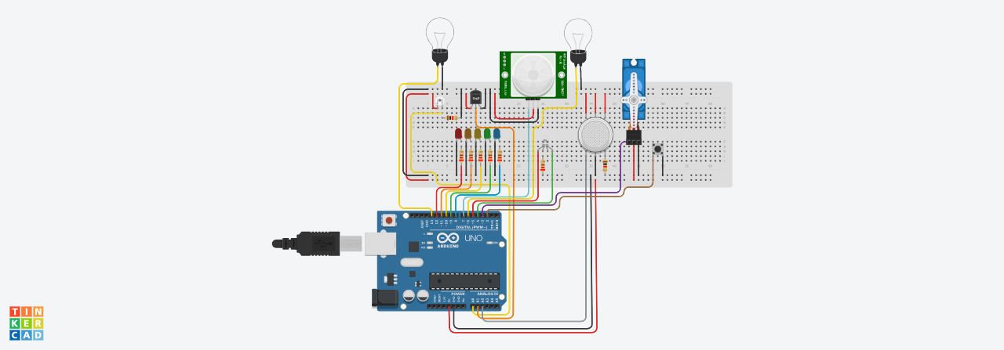

Sensor and components used in the circuit are given below

1.Arduino UNO

2.Bread board

3.PIR Sensor

4.Temperature Sensor

5.Push button

6.Gas sensor

7.Micro servo